### H.GAMA ELECTRÓNICA INDUSTRIAL

MANTENIMIENTO Y ASESORIA EN EQUIPOS ELECTRÓNICOS PARA LA INDUSTRIA TEXTIL, MATALMECANICA, DEL PLASTICO, HORNOS DE INDUCCIÓN.

DISEÑOS, FABRICACIÓN Y REPARACIÓN DE TARJETAS

MEDELLÍN, ABRIL 7 DE 2020

SEÑOR:

**EDILSON SERNA**

DPTO DE MANTENIMIENTO

**ALBERTO CADAVID Y CIA**

## MEDELLIN.

ASUNTO: **COTIZACION POR VENTA**

LA PRESENTE PARA COTIZAR A USTEDES LA VENTA DE:

1. DOS UPS DE 3KVA A 110 V

COSTO DE CADA UNA ES DE: ($2.100.000) DOS MILLONES CIEN MIL PESOS M.L + EL VALOR CORRESPONDIENTE AL I.V.A.

CORDIALMENTE,

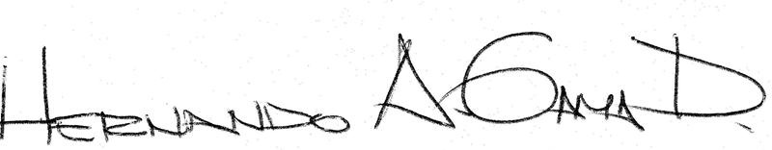

HERNANDO ANTONIO GAMA DUARTE.

C.C 91.228.770 B/MANGA.

CALLE 61 # 51 d 57 LC 213 – TELEFONOS: 511 59 75 - 310 469 65 93 MEDELLIN